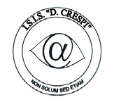 | ISTITUTO DI ISTRUZIONE SECONDARIA “DANIELE CRESPI”  Liceo Internazionale Classico e Linguistico VAPC02701R  Liceo delle Scienze Umane VAPM027011  Via G. Carducci 4 – 21052 BUSTO ARSIZIO (VA)  www.liceocrespi.it-Tel. 0331 633256 - Fax 0331 674770 - E-mail: lccrespi@tin.it  C.F. 81009350125 – Cod.Min. VAIS02700D | 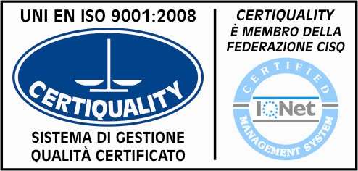  CertINT® 2012

Circ. n. 34
WEB Busto Arsizio, 17/09/2013
Agli studenti interessati
delle classi 4^ BL, 4^ CL, 5^M, 5^ O

OGGETTO: CONSEGNA ATTESTATI ZD-B1/B2

Martedì 24 settembre alle ore 10.45 il Dirigente Scolastico incontrerà nell’Aula Magna dell’Istituto gli studenti che hanno sostenuto le certificazioni di tedesco ZD-B1/B2 nella sessione estiva di maggio.
In quell’occasione verranno consegnati gli attestati di superamento dell’esame.

Il Dirigente Scolastico
Prof.ssa Cristina Boracchi

